Fecha: 09 de Diciembre de 2015
Boletín de prensa Nº 1495

INVITAN A RENDICIÓN PÚBLICA DE CUENTAS 2012 – 2015

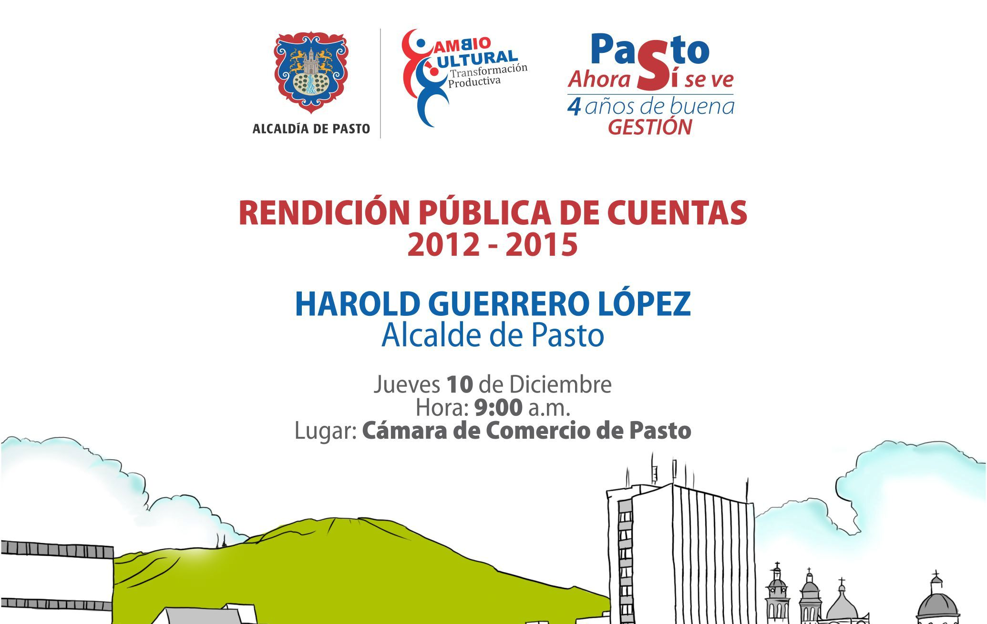

El Alcalde de Pasto Harold Guerrero López, invita a la ciudadanía a la Rendición Pública de Cuentas 2012 – 2015 donde se entregará un informe de gestión sobre las metas propuestas, el trabajo realizado y los resultados alcanzados por la Administración Municipal durante este cuatrienio que alcanza una inversión de $2.06 billones de pesos. El evento se llevará a cabo hoy jueves 10 de diciembre en la Cámara de Comercio a las 9:00 de la mañana.

Así mismo, la Administración Local con el objetivo de abrir más canales de participación, dispuso a través de la página web www.pasto.gov.co el ‘Formulario de Preguntas - Rendición de Cuentas - Diciembre 2015’ a través del enlace: https://docs.google.com/a/pasto.gov.co/forms/d/132kxGKccGc5IuU64G_4HLpjV9ezrwSxzSR0wLkTeeEc/viewform para que la comunidad plantee sus inquietudes al respecto.

SECRETARÍA DE TRÁNSITO ACTIVÓ PLAN NAVIDAD

El secretario de Tránsito (e) Fernando Bastidas Tobar informó que fue activado para los días especiales 24, 25, 28 y 31 de diciembre, el denominado Plan Navidad para brindar a peatones y conductores, la seguridad necesaria en materia de movilidad. Entre los sectores que estarán controlados se encuentra el Terminal de Transportes, centro de Pasto y salidas de la ciudad.

Así mismo, se ha dispuesto de un grupo especial que se encargará de recuperar las zonas prohibidas de parqueo y sector céntrico de la ciudad con el propósito de evitar congestiones vehiculares. El funcionario reiteró el llamado a los conductores para que respeten la normatividad de tránsito y transporte. Los vehículos que comentan infracciones serán inmovilizados hasta el 15 de enero de 2016 y los conductores sancionados de acuerdo a lo dispuesto en el Código Nacional de Tránsito.

Mayor Información: Subsecretario Operativo, Fernando Bastidas Tobar. Celular: 3146780287

ALCALDÍA ALCANZA UN CUBRIMIENTO DEL 133% DEL PASIVO PENSIONAL

Diego Fernando Carvajal, Director Administrativo del Fondo Territorial de Pensiones, destacó que durante el cuatrienio del alcalde Harold Guerrero López, se alcanzó un ahorro de más de $192.000 mil millones en el Fondo Nacional de Pensiones de las Entidades Territoriales – FONPET, lo que garantiza hasta el 2030 el pago de las mesadas pensionales, cuotas partes y bonos pensionales. “Agradecemos al mandatario local el esfuerzo adelantado en su periodo de gestión por los pensionados del Municipio”, puntualizó.

Lo anterior obedece al cumplimiento de los requisitos anuales en la parte de seguridad social de la Alcaldía, así como tener a paz y salvo el sistema PASIVOCOL, que facilitó obtener el cálculo actuarial de las vigencias 2012, 2013, 2014 y 2015 y finalmente por los dineros ahorrados provenientes del 20% de estampillas y el 15% del total de ventas de bienes inmuebles de la Administración Local.

Las cifras se dieron a conocer en el homenaje que realizó la Alcaldía de Pasto a través de la Dirección Administrativa del Fondo Territorial de Pensiones a más de 400 pensionados del Municipio, quienes por años contribuyeron con su trabajo al desarrollo de la capital de Nariño.

CUMPLIMIENTO META DEL CUATRENIO JORNADAS DE ATENCIÓN EN SALUD Y ORIENTACIÓN JURÍDICA

Para el programa Adulto Mayor que lidera la Secretaría de Bienestar Social de la Alcaldía de Pasto, es grato informar a la comunidad en general, que con respecto a las Jornadas de Atención en Salud y Orientación Jurídica, se cumplió la meta del cuatrenio atendiendo a 1.089 personas mayores de la zona rural y urbana.

Se logró atender a las personas mayores que se encuentran en condición de vulnerabilidad, con el fin de acercar los servicios de salud y orientación jurídica de manera personalizada. Éstas se llevaron a cabo en los corregimientos: El Encano, Jongovito, Obonuco, Santa Bárbara, Catambuco, La Caldera, Morasurco, Jamondino, Mocondino, y Genoy. También se atendieron a los adultos mayores de la zona urbana que corresponden a la comuna 5, barrio La Rosa y Tamasagra.

Por otra parte, se contó con el apoyo de las instituciones locales como: ESE Pasto Salud, Emssanar, Secretaría de Cultura, Secretaría de Educación, Consultorios Jurídicos de la Universidad de Nariño, Universidad Mariana y grupo de apoyo del Programa Adulto Mayor. Estas instituciones desarrollaron actividades como el servicio de consulta de medicina general, odontología, toma de muestras de laboratorio, entrega de medicamentos a los beneficiarios que lo requerían, vacunación contra la influenza, toma de presión, higiene oral y educación en cuanto al mantenimiento de prótesis dentales.

En la comisión jurídica se brindó información acerca de problemas de orden legal los cuales se remitieron a los centros de conciliación de las universidades con el fin de realizar el respectivo seguimiento. Así mismo, se dio a conocer la información acerca de la ruta de atención del programa de Adulto Mayor, y se socializó la página de internet en la cual pueden consultar con el número de cédula, el estado en el que se encuentra cada beneficiario. Por otra parte, se informó de los turnos de priorización del programa, y del estado de algunos beneficiarios los cuales consultaban en sistema.

Mayor Información: Subsecretaria de Gestión y Proyectos, Elsa María Portilla Arias. Celular: 3014005333

SEPAL ENCENDIÓ ALUMBRADO NAVIDEÑO 2015



La gerente de Sepal S.A Maritza Rosero Narváez, indicó que con la apertura de las zonas iluminadas, Pasto abre también sus puertas para que propios y visitantes admiren el gran talento de los maestros y cultores de la región. En las figuras realizadas por los maestros Harol Roberto Otero, Fredy Recalde, Leonardo Zarama, Felipe Quintero Rosero y Rafael Arcos conjuntamente con el personal de Sepal S.A, se aprecia el color y las técnicas, además del trabajo que tiene la firma de calidad de los nariñenses.
La funcionaria indicó que se trabajó en los últimos cuatro meses en un proyecto de alumbrado navideño donde se prioriza y resalta las obras artísticas de diferentes artesanos que serán complementadas con iluminación con un mínimo consumo de energía diseñado por SEPAL S.A

La directiva manifestó que se cumplió el proceso de instalación de las figuras que engalanan distintos sectores de la ciudad puesto que el alumbrado navideño según el acuerdo Acuerdo 046 de noviembre 30 de 2014, hace parte de la programación de las festividades de fin de año y carnavales y se encuentra institucionalizado, pero que efectivamente se utilizará iluminación con mangera tipo LED que minimiza el consumo de electricidad.

Este año en atención a las disposiciones del Gobierno Nacional, se redujeron las zonas iluminadas y además se minimizó el uso de elementos como reflectores tradicionales y se utiliza exclusivamente manguera y reflectores tipo LED. Las zonas estarán iluminadas en atención a las disponibles de ahorro de energía desde las 6:30 hasta las 11:00 de la noche todos los días.

CONCIERTO SEMILLERO INTEGRADO RED DE ESCUELAS DE FORMACIÓN MUSICAL

El jueves 10 de diciembre de 2015 a las 7:00 de la noche en el templo del barrio Obrero, se llevará a cabo un concierto de muestra del Semillero Integrado de la Red de Escuelas de Formación Musical que reunirá a tres agrupaciones compuesta por más de 80 niños y niñas entre los 6 y 11 años de edad.

Oscar Armando Benavides Delgado, asesor musical, aseguró que el evento será un espectáculo ya que se agrupará todo un concepto musical compuesta por las tres sedes de vientos: Pandiaco, Corazón de Jesús y Genoy.

Mayor Información: Director Musical Red Escuelas Formación Musical, Albeiro Ortiz. Celular: 3168282408

PRESENTACIÓN DE OBRAS PICTÓRICAS ‘ARTISTAS DEL MUNDO VISITAN A PASTO’

La Alcaldía de Pasto a través de la Secretaría de Cultura invitan a la comunidad a la presentación de obras pictóricas dentro del programa ‘Artistas del mundo visitan a Pasto’ donde el artista Hermes Delicio de nacionalidad brasilera y radicado en la ciudad de Lisboa - Portugal, expondrá su talento que también ha estado presente en capitales del mundo como Londres - Inglaterra, Sao Paulo - Brasil y Lisboa - Portugal.

Hermes Delicio manifestó que son 15 obras de grandes y medianas dimensiones las cuales contienen nuevos lenguajes pictóricos dentro del expresionismo abstracto que estarán para el disfrute del público. “Es un placer muy grande estar aquí en Pasto con el apoyo de la Galería Pilares, me siento muy honrado”.

La inauguración de la feria artística se llevará a cabo en Sala de Arte Pilares calle 20 # 26 – 61 a partir del viernes 10 de diciembre desde las 7:00 de la noche. La exposición estará abierta al público hasta el 17 de diciembre de 9:00 de la mañana a 9:00 de la noche.

TEJIDO DE SABERES SOBRE SALUD PARA EL BUEN VIVIR



El viernes 11 de diciembre la Casona Taminango será el escenario donde se llevará a cabo de 8:00 de la mañana a 6:00 de la tarde, el evento denominado ‘Tejido de Saberes sobre Salud para el Buen Vivir’ que organiza la Alcaldía de Pasto y la ESE Pasto Salud. La jornada tendrá talleres vivenciales, actos artísticos, encuentros de culturas y saberes, además de círculos de palabra y ponencias.

Mayor Información: Secretaria de Salud, Carola Muñoz Rodríguez. Celular: 3183591581

CONVERSATORIO Y MUESTRA CULTURAL PLATAFORMA MUNICIPAL DE JUVENTUD

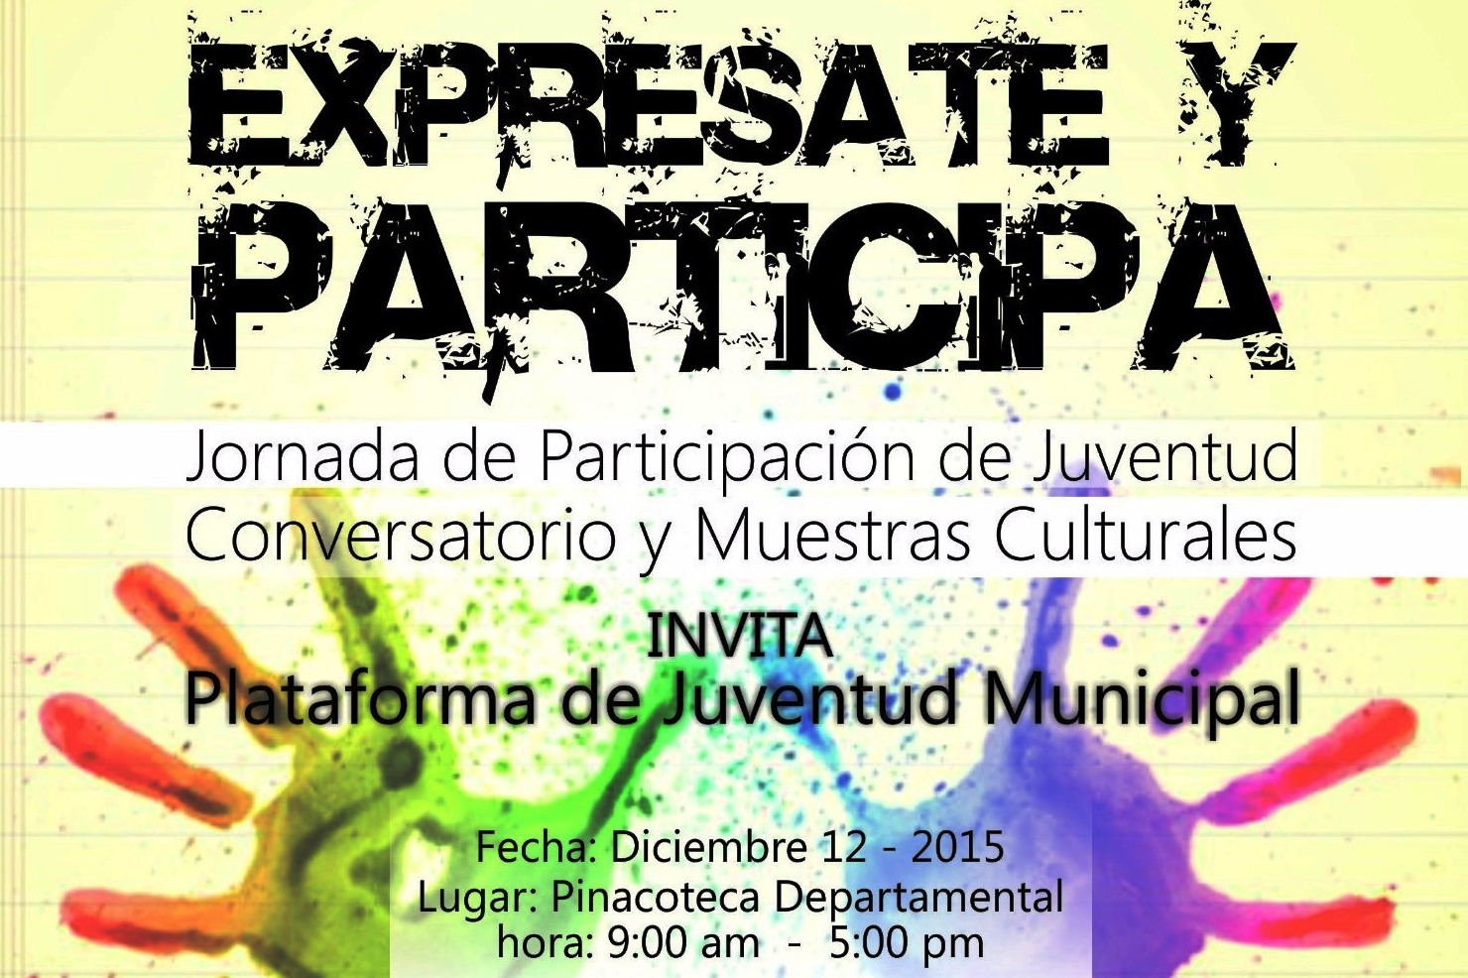
La Dirección Administrativa de Juventud invita a los integrantes de la Plataforma Municipal de Juventud y demás organizaciones juveniles, a participar del “Conversatorio y muestra cultural Plataforma Municipal de Juventud de Pasto”, que se realizará el 12 de diciembre de 2015 desde las 9:00 de la mañana hasta las 5:00 de la tarde en las instalaciones de la Pinacoteca Departamental.

El conversatorio contará con la presencia de artistas y participantes del movimiento cultural de la ciudad, que presentarán muestras de sus procesos en danza, teatro, música, arte visual, deportes extremos, entre otros, a lo largo del día.

Mayor Información: Dirección Administrativa de Juventud, Adriana Franco. Teléfono: 3186184096

OFICINA DE GÉNERO ENTREGA ACREDITACIONES A CONSEJERAS CIUDADANAS

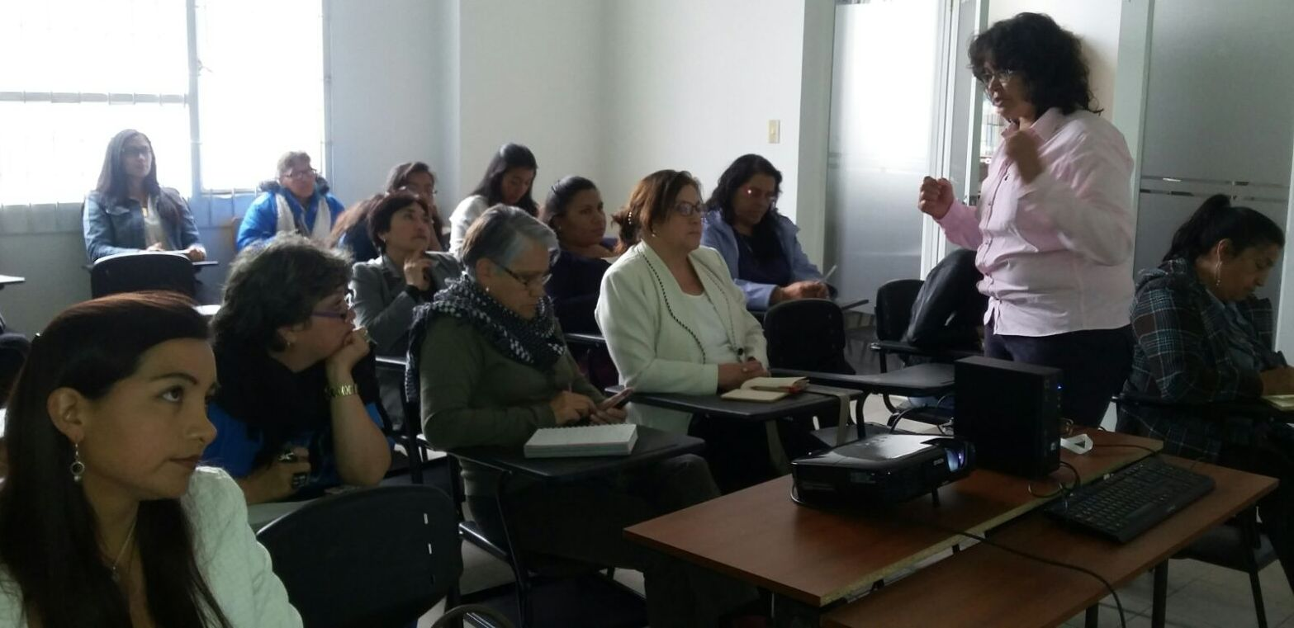

La Oficina de Género de la Alcaldía de Pasto realizó el proceso de inducción y capacitación a las integrantes del Consejo Ciudadano de Mujeres de Pasto CCMP electo para el periodo 2016-2019. Durante la jornada se trabajaron temas como Ley 1257 de 2008, Política Pública para las Mujeres y la Equidad de Género, decretos reglamentarios CCMP y se hizo entrega de la certificación que las acredita como consejeras electas.

Mayor Información: Jefe Oficina de Género, Silvia Stella Meneses Camino. Celular: 3216468444

Pasto Transformación Productiva

Oficina de Comunicación Social
Alcaldía de Pasto

